ФЕДЕРАЛЬНОЕ ГОСУДАРСТВЕННОЕ АВТОНОМНОЕ ОБРАЗОВАТЕЛЬНОЕ УЧРЕЖДЕНИЕ ВЫСШЕГО ОБРАЗОВАНИЯ
«Национальный исследовательский университет ИТМО»

Факультет «Программной Инженерии и Компьютерных Технологий»

Отчет о лабораторной работе №2

«Задание 2» по дисциплине
«Языки Программирования» Вариант 3

Выполнил: Студент группы Р4119
Эр Мерт
Проверил: Доцент факультета ПИиКТ, к.т.н.
Кореньков Ю. Д.

Задание:
Реализовать построение графа потока управления посредством анализа дерева разбора для набора входных файлов. Выполнить анализ собранной информации и
сформировать набор файлов с графическим представлением для результатов анализа.

Описание разработанных структур данных
BasicBlock: Ключевая единица CFG. Содержит уникальный id, список операций (Operation) и указатели на следующие блоки: next (безусловный переход), trueSucc и falseSucc (условные переходы).
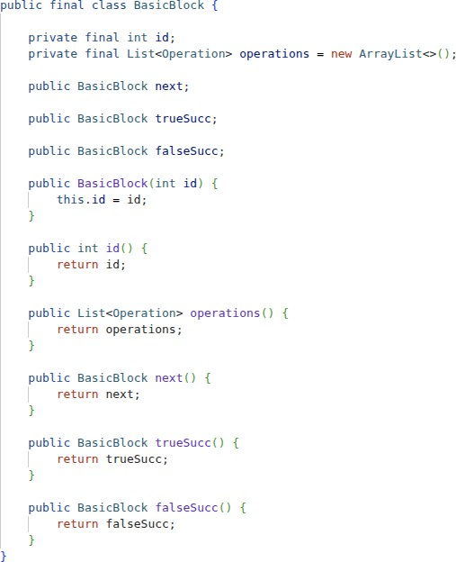

Operation: Иерархия узлов промежуточного представления (OpAssign, OpBinary, OpCall, OpArraySet и др.).
CfgFunction: Обертка над графом функции, хранящая входной (entry) и выходной (exit) блоки.

Описание работы
Программа принимает на вход объект FunctionNode (результат Лабы №1) и возвращает CfgFunction.

Программный интерфейс и особенности реализации
- Интерфейс: Основная точка входа — метод build(FunctionNode fn).
- Алгоритм: Используется линейный обход стейтментов. При обнаружении управляющей конструкции (например, IF) текущий блок "завершается",
создаются новые блоки для веток then и else, а также joinBlock для их слияния.
- Обработка циклов: Для циклов WHILE создается condBlock, куда ведут обратные ребра из конца тела цикла.
- Контекст построения: Класс BuildContext инкапсулирует состояние построения (текущий блок, стек циклов, список всех блоков), что позволяет избежать передачи десятка параметров в каждый метод.
- Специальная логика: Присваивание значения переменной, имя которой
совпадает с именем функции, интерпретируется как установка возвращаемого значения и ведет к автоматическому переходу в exit-блок.

Аспекты реализации
Пример реализации обработки цикла WHILE:
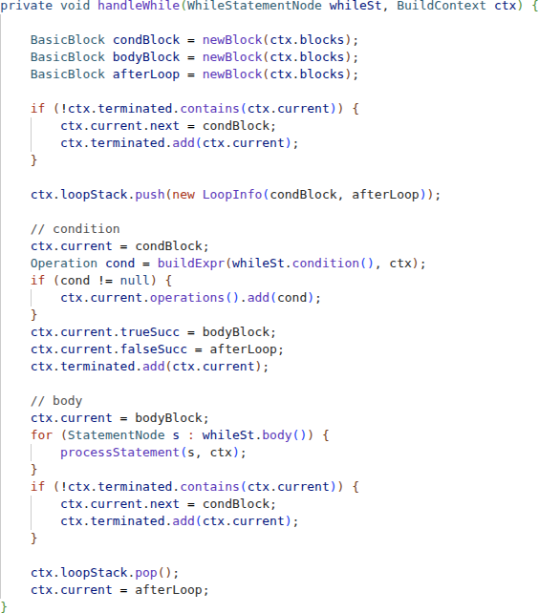

CFG
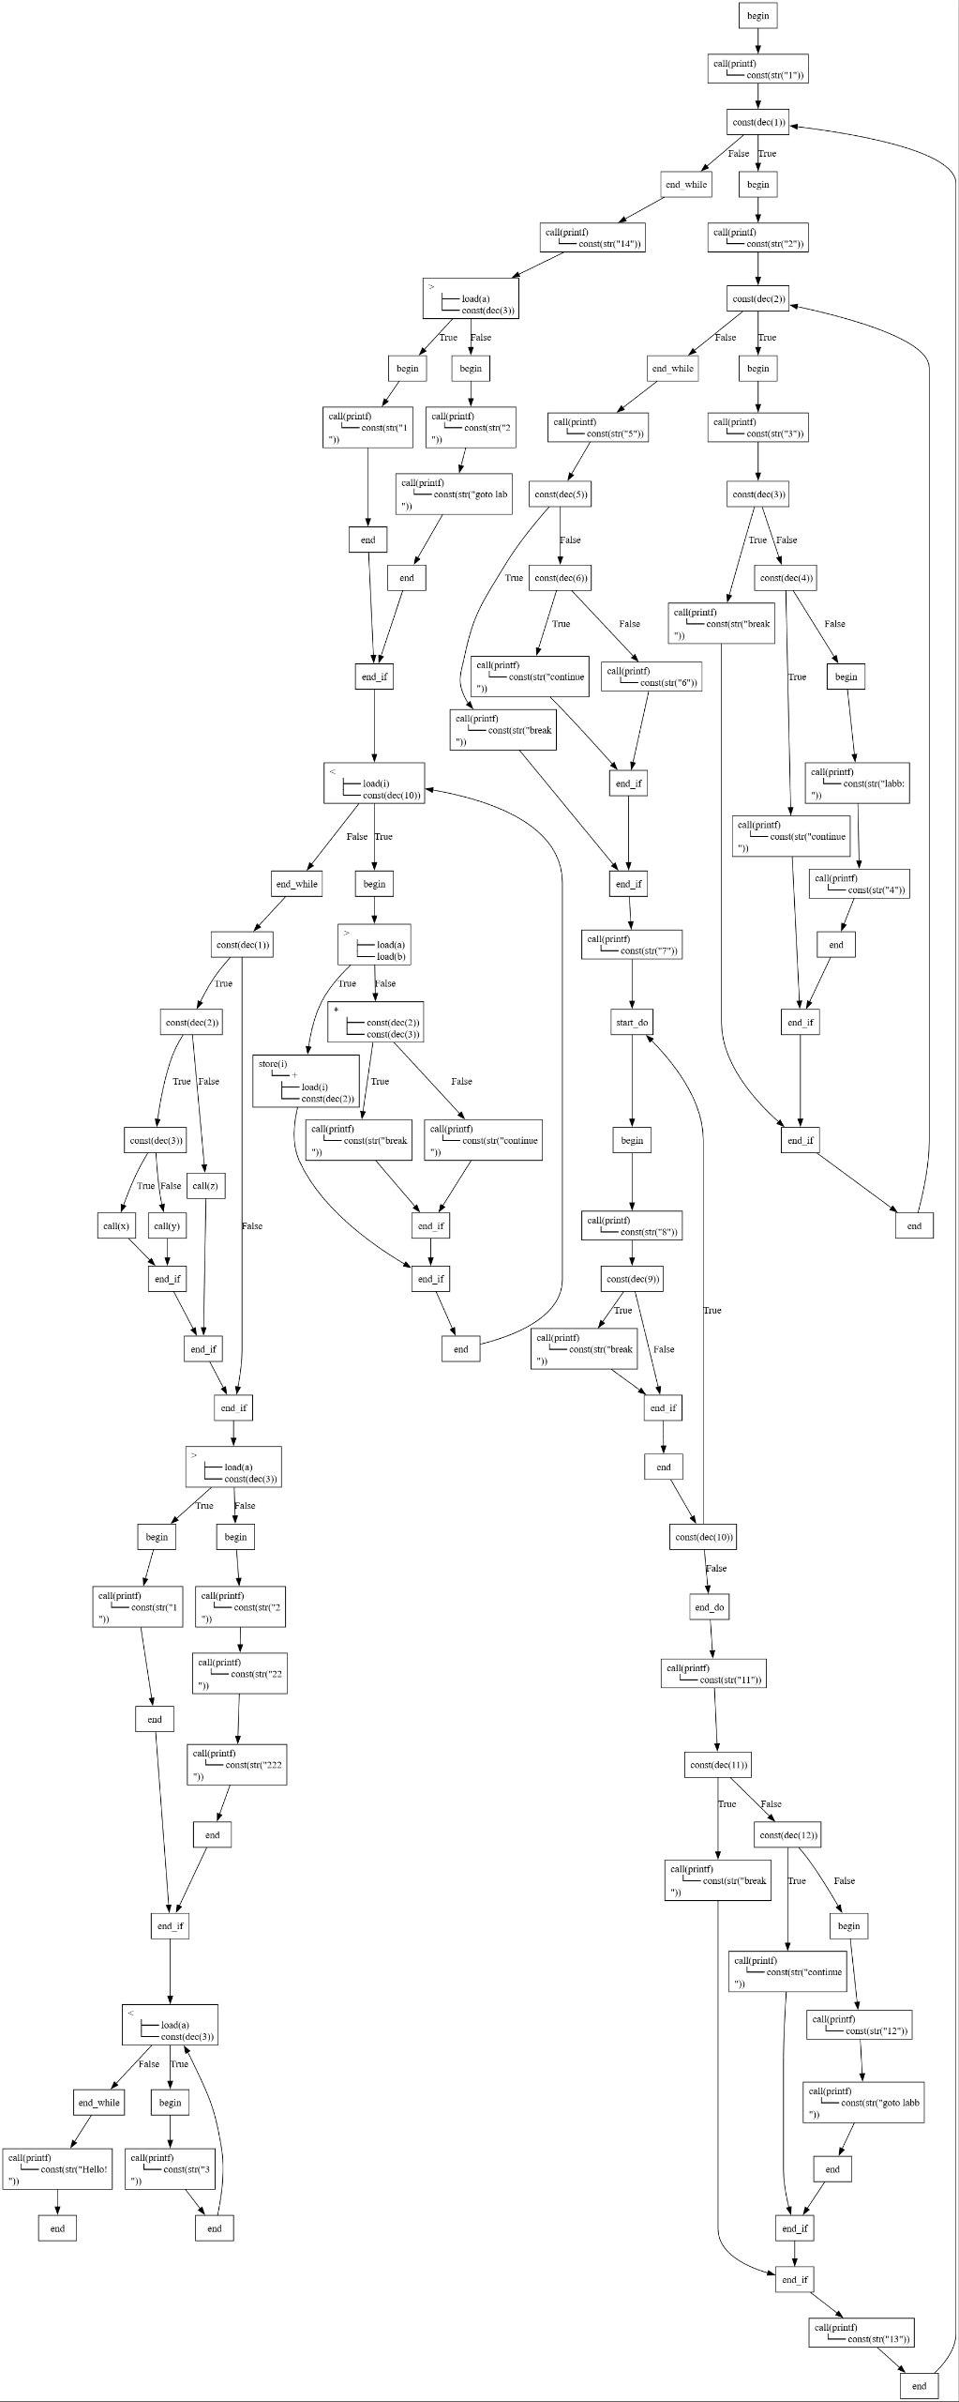

Вывод:
В ходе работы была освоена концепция базовых блоков и управления потоком в
компиляторах. Реализованный подход со стеком loopStack позволил элегантно решить задачу нелокальных переходов (break). Построенный CFG является фундаментом для дальнейшей генерации кода, так как он явно определяет все возможные пути
исполнения программы.

